Tarea Unidad 1

Índice
- Explicación del apartado 1
- Explicación de los apartados 2 y 3

Explicación del apartado 1

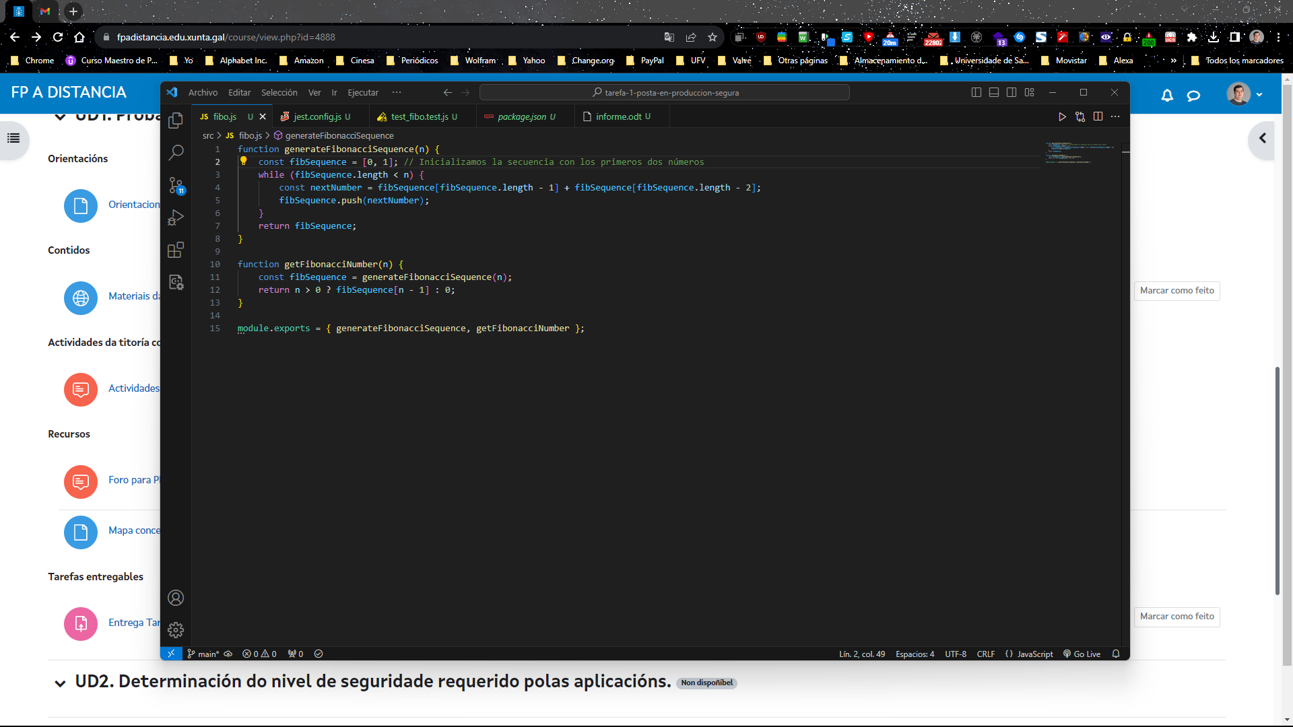
Ambas funciones requeridas están en el archivo fibo.js localizado en la carpeta src. Tras las funciones, se definen las exportaciones.

Explicación de los apartados 2 y 3
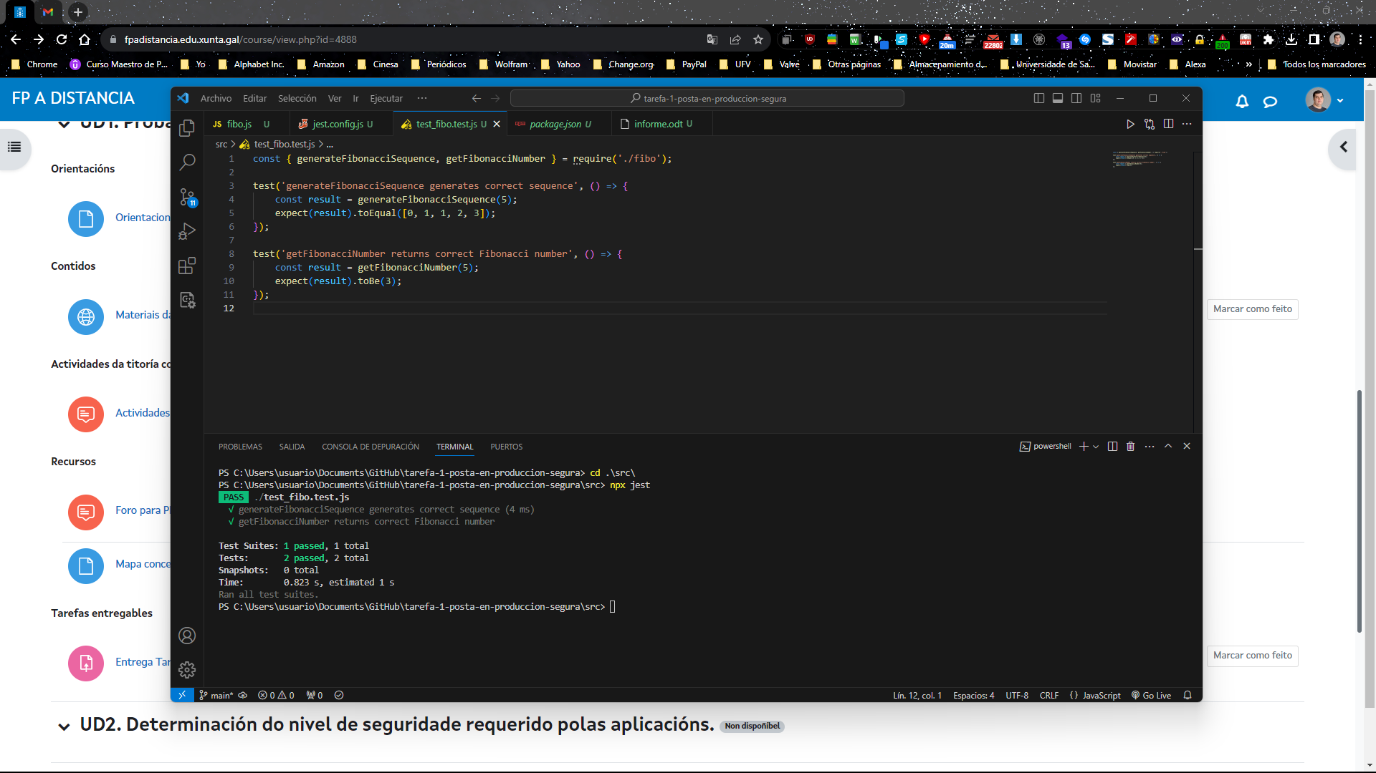
El código que hace no solo la prueba pedida, si no una prueba adicional como ejemplo de que se podrían realizar más pruebas adicionales, está en el archivo test_fibo.test.js, dentro de la carpeta src. Como se ve en la terminal abierta en Visual Studio Code, las pruebas se realizan dentro de la carpeta src con el comando npx jest.

